Решения Информатика 2018 часть 1 Тренировочный вариант №1 «ЕГЭ 100 БАЛЛОВ» Решелпя: Саярова Аdелпя /l/fалсуровла
- Сколько существует целых чисел, удовлетворяющих неравенству 110010112 < х < CF16 / В ответ укажите только количество таких чисел, сами числа указывать не нужно.

Решение:
Переведем все в двоичную систему.
11001011з = 27 + 26 + 23 + 21 + 20 = 203.
203<x<207
В этот промежуток входит 3 числа: 204, 205 и 206.
Ответ: 3

- Логическая функция F задаётся выражением =х v (у z) v (у =w) v (=z =w). На рисунке приведён фрагмент таблицы истинности функции F, содержащий все наборы аргументов, при которых функция F ложна. Определите, какому столбцу таблицы истинности функции F соответствует каждая из переменных х, у, z, w.

0 | 0 | 1 | 1 | 0
0 | i | 0 | 1 | 0
0 | i | 1 | 1 | 0
1 | 1 | 0 | 1 | 0

В ответе напишите буквы х, у, z, w в том порядке, в котором идут соответствующие им столбцы.

Решение:
=х + (у * z) + (у * =w) + (=z * =w)
Функция всегда равна нулю, значит, все слагаемые всегда равны нулю.
=х = 0, => x=1. 4 переменная — это х.
у + z = 0; у + mw = 0;
mz + mw = 0;
Подставляя значения, можно определить, что переменная 1 — у, переменная 2 — w, а переменная
3 — z
Ответ: ywzx

- На рисунке справа схема дорог Н-ского района изображена в виде графа, в таблице содержатся сведения о длинах этих дорог (в километрах).
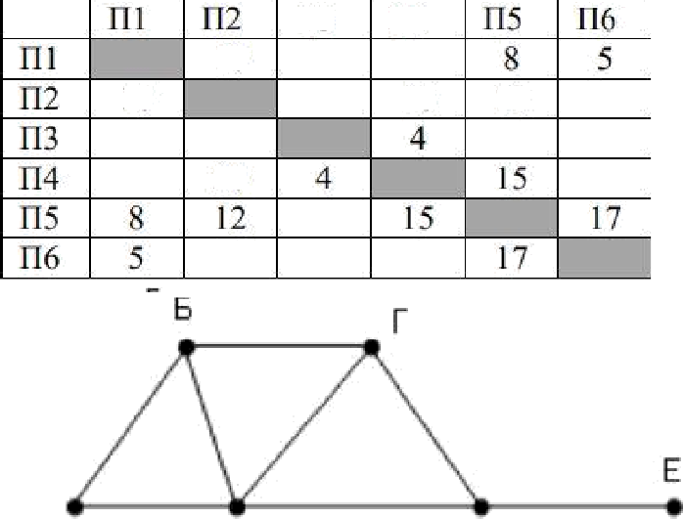
ПЗ П4

10
10 20 12

20

Так как таблицу и схему рисовали независимо друг от друга, то нумерация населённых пунктов в таблице никак не связана с буквенными обозначениями на графе. Определите длину кратчайшего маршрута между пунктами А и В. Передвигаться можно только по указанным дорогам.

Решение:
Только из В выходят четыре дороги, значит, В — П5. П5 не идет только в Е, значит Е — ПЗ.
Из Е идет только в Д, значит Д — П4.
Т.к. Д идет в В и Г, а В — П5, значит Г — П2. Из Г идет в В и Б, значит Б — П1.
Из Б идет в В и А, значит А — П6. Из пункта 6 в пункт 5 17 км.
Ответ: 17.

- В фрагменте базы данных представлены сведения о родственных отношениях. На основании приведенных данных определите, сколько детей родилось, когда их отцам было менее 28 лет?
Таfi.ткцв t
ID | Юямпп sв F1.£ï. | IÏ П.1 | І”"ОД [TOЖItCH 2l В
I21З | Босчастных Л.А.
I 24Н | Поповн•і А.А.
I 25(l | Ан Н.А,
1251 | .Ан В. .А. | Ж | 1997
1 25 7 | Oй4CH1vD R . kl. | М | 211331
223tI | Юоменко Е.А. | Ж | 1972
23tlI) | Фоменко И.А. | М | l97G
3252 | Юоменко Т.Х. | Ж | 1974
3293 | Поркуян А, А | Ж | 1997
33 19 | Сэбо С.А. | Ж | 1995
52 15 | Фоменко А.К. | М | 1947
32 1 1 | ЇЇОПОбИ Ч Й. /.
623H | flDoмeнxo TJ].
4252 | ЪеспастныхА.М
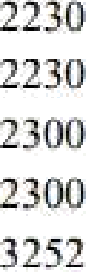
"І"ябпяця 2
ID Роднтсяв | ID Рс-бенкя
2?3fJ | 1243
 | 1251
 | 3319
 | f›25b
 | 1257
 | fi258
 | 1237
3215 | 2230
5215 | 23(J0
fi2l 4 | 2230
62 i 4 | 23(Jtl
9252 | 1243
9252 | 125 I
9252 | 3319

Решение:
По таблице можно определить, что отцам было менее 28 лет во время появления ребенка в 4 случаях:
2300 отец (1976 г.р.) 6258 ребенок (1997 г.р.)
2300 отец (1976 г.р.) 1257 ребенок (2001 г.р.)
5215 отец (1947 г.р.) 2230 ребенок (1972 г.р.)
9252 отец (1966 г.р.) 1243 ребенок (1993 г.р.)
Ответ: 4

- По каналу связи с помощью равномерного двоичного кода передаются сообщения, содержащие только 4 буквы А, Б, В, Г. Каждой букве соответствует своё кодовое слово, при этом для набора кодовых слов выполнено такое свойство: любые два слова из набора отличаются не менее чем в трёх позициях. Это свойство важно для расшифровки сообщений при наличии помех. Для кодирования букв Б, В, Г используются 5-битовые кодовые слова: Б: 00001, В: 01111, Г: 10110. 5-битовый код для буквы А начинается с 1 и заканчивается на 0. Определите кодовое слово для буквы А.

Решение:

Код начинается с 1 и заканчивается 0. Один из вариантов кода является 11000.

Ответ: 11000

На вход алгоритма подаётся натуральное число N. Алгоритм строит по нему новое число R следующим образом. 1) Строится двоичная запись числа N. 2) К этой записи дописывается справа бит чётности: 0, если в двоичном коде числа N было чётное число единиц, и 1, если нечётное. 3) К полученному результату дописывается ещё один бит чётности. Полученная таким образом запись (в ней на два разряда больше, чем в записи исходного числа N) является двоичной записью искомого числа R. Укажите минимальное число N, после обработки которого с помощью этого алгоритма получается число, большее, чем 184. В ответе это число запишите в десятичной системе.

Решение:

Переведем 184 в двоичную систему:

184 = 27 + 25 + 24 + 23 = 10111000

По алгоритму числу добавляется два разряда, значит, исходное число было 101110. Число, большее 101110 — 101111, кол-во единиц нечетное (5), => добавляется еще одна единица, становится 1011111, теперь кол-во единиц четное, добавляем 0 в конце, выходит 10111110. Проверяем: 10111110 = 27 + 25 + 24
+ 23 + 22 = 188. 188 > 184.

Исходным числом было 101111 = 25 + 2' + 22 + 2' + 20 = 47.

Ответ: 47.

Дан фрагмент электронной таблицы. Из ячейки E4 в ячейку D3 была скопирована формула. При копировании адреса ячеек в формуле автоматически изменились. Каким стало числовое значение ячейки D3:

 | А | П | С | D
1 | 40 | 4 | 400 | 70
2 | 30 | 3 | 300 | 60
3 | 20 | 2 | 200
4 | 10 | 1 | 100 | 46 | gb2 * t233

Решение:
D3 = $B1 * В$З = 4 * 2 = 8.

- Запишите число, которое будет напечатано в результате выполнения следующей программы.
Г>еіісиs: | Яython
DIM 5, К AS IЬTEOБR  S = 0  К = 0  лHILE К < 12 S = S + 2’K К = К * 3  ’hEND  ГRIKT S | s = 0  :к = 0  -while k < 12-  s = s + 2*k  к = k • 3 priвtls)
.Vчгоритмическvій язык | Пвсквль
цез г, u s := 0  г := 0  sx i.она :< < 12 s := s+*•k  ШшВОд S | var k, s : i п t eQе г i  5 =0;  k.=D;  *Lile k < 12 do beqir  k.=k+3;  en3; нritels);  епЫ.
#iлclude <iostream>
u si nq п are spa се sLd,

iлt з = 0, k = 0; uhile {k < 12) (

:out ‹< з << enil;
fRtulП 0 i

Решение:
Цикл повторится 4 раза, т.к. выполняется условие k<12, k =k+3. 12/3=4. При k=0 s=0,
k=3 s=6, k=6 s=18, k=9 s=36.
Ответ:36.

- Рисунок размером 512 на 128 пикселей занимает в памяти 32 Кбайт. Найдите максимально возможное количество цветов в палитре изображения.

Решение:

512*128=32 Кбайт, найдем, сколько бит приходится на один цвет:

32 1024 8 25 *2’0 *23 2

512 128
2’ *27
'=4

Теперь подставляем 4 в формулу
24 = 16.

Ответ: 16.

- Все 5-буквенные слова, составленные из букв Л, Е, М, У,Р, записаны в алфавитном порядке и пронумерованы, начиная с 1. Ниже приведено начало списка.
- EEEEE
- ЕЕЕЕЛ
- EEEEM
- EEEEP
- EEEEУ
- ЕЕЕЛЕ ...
Укажите номер первого слова, которое начинается с буквы Р. Решение:
Представим в пятеричной системе счисления, тогда: Л — 1
Е — 0
М - 2
У - 4

Первое слово, начинающееся с Р будет иметь код 30000 + 1 = 30001a. Переведем 30001a в десятеричную систему: 30001a = 3*5’ + 1*50 = 1856.
Ответ: 1856.

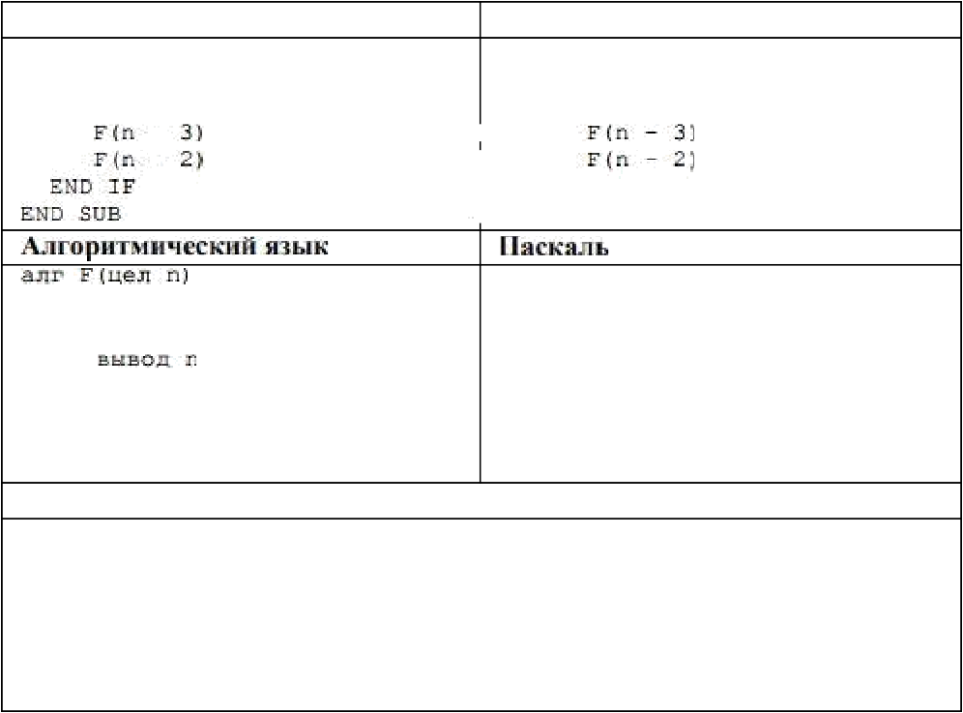
- Ниже на пяти языках программирования записан рекурсивный алгоритм F Бе'йснк P\'£hon
S3B F(r) Зе[ Fla)
IF л >= 3 ТИЕК if г >= 3.
PRIlTT п piint(п)

bce юОв

е:ли л >= 3 :•о

F п - 2f
pro:edare Г(г. integer};

іГ п >= ] tnen begi:i
*rite(л);

F(a - 21
ег.3
enï;

void F int п›(

F п - 21;

Что выведет программа при вызове F(7)? Числа должны быть записаны в том же порядке, в котором они выводятся на экран.
Решение:
Вызываются поочередно функции: F(7) --• F(4) --• F(2) F(5) --+ F(3)
Выводятся поочередно ответы: 7453
Ответ: 7453

- В терминологии сетей TCP/IP маска сети — это двоичное число, меньшее 232d в маске сначала (в старших разрядах) стоят единицы, а затем с некоторого места нули. Маска определяет, какая часть ІР-адреса узла сети относится к адресу сети, а какая — к адресу самого узла в этой сети. Обычно маска записывается по тем же правилам, что и ІР-адрес — в виде четырёх байт, причём каждый байт записывается в виде десятичного числа. Адрес сети получается в результате применения поразрядной конъюнкции к заданному ІР-адресу узла и маске. Например, если IP- адрес узла равен 131.32.255.131, а маска равна 255.255.240.0, то адрес сети равен 131.32.240.0. Для узла с ІР-адресом 163.232.136.60 адрес сети равен 163.232.136.0. Найдите наибольшее возможное количество единиц в двоичной записи маски подсети.
Решение:
ІР-адрес равен 163.232.136.60, а адрес сети 163.232.136.0
Это означает, что первые три разряда маски известны — 255.255.255.? Последний разряд ІР-адреса 60=25 + 2’ + 23 + 22
60іо " 111 100
Один разряд занимает 1 бит, т.е. разряд = 00111100 0011 1100*x=0000 0000
Нам нужен максимальный х, поэтому х = 11000000
255 = 8 единиц, тогда всегда единиц в маске = 8 + 8 + 8 + 2 = 26.
Ответ: 26.

- Для регистрации на сайте некоторой страны пользователю необходимо придумать пароль длиной ровно 11 символов. В пароле можно использовать десятичные цифры и 32 различных символа местного алфавита, причем все буквы используются в двух начертаниях — строчные и прописные. Каждый символ кодируется одинаковым и минимально возможным количеством бит, а каждый пароль — одинаковым и минимально возможным целым количеством байт. Определите объем памяти в байтах, необходимый для хранения 50 паролей.
Решение:
Можно использовать 32 символа в двух начертаниях + 10 цифр = 64 + 10 = 74.
2П> 74 n = 7
7 * 11 = 77 бит
77 / 8 = 10 байт
10 * 50 = 500

Ответ: 500
14. 1 + n(a+1) — 25 = 0;
N(a+1) — 24 = 0;
-3 + n(a-3) — 33 = 0;
N(a-3) — 36 = 0;
N(a+1) — 24 = 0;
НОД = 12.

Ответ: 12.

15.
Ответ:30.

30

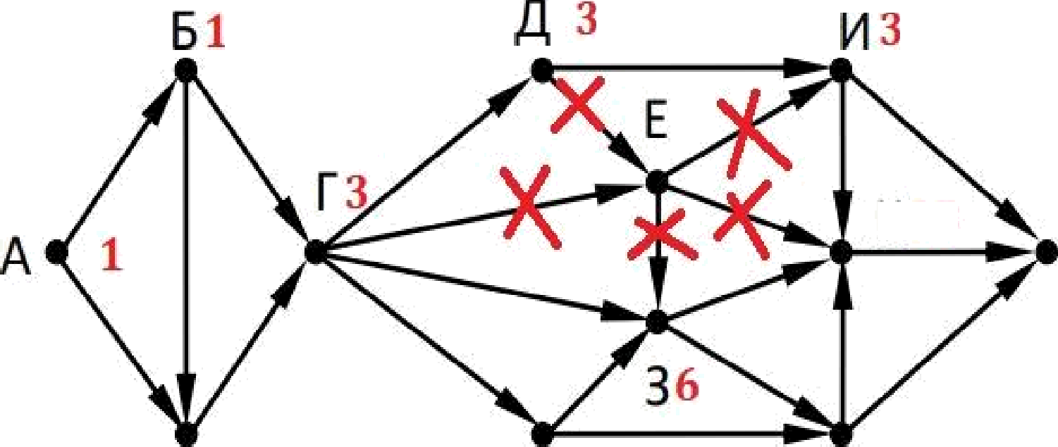
82 39

  - Значение арифметического выражения 4911+733 -7 записали в системе счисления с основанием

7. Сколько раз в этой записи встречается цифра 6? Решение:
Преобразуем выражение: 4911+733 -7=722+7" -7
100000...00 (33 нуля) + 1000...000 (22 нуля) = 100..00 (10 нулей) 100..00 (22 нуля)
Теперь из этого числа вычтем 10 и получится 1000...00(10 нулей) 6666...66(21 шестерка) 0
Ответ: 21.
  - В таблице приведены запросы и количество страниц, которые нашел поисковый сервер по этим запросам в некотором сегменте Интернета:
 | Количество
Еа5очка | 22U
Трактор | 4()()
І‘Усоііііца | 3fiU
Трактор & Еабочкя | (I
Сколько страниц (в тысячах) будет найдено по запросу Бабочка & Гусеница? Решение:

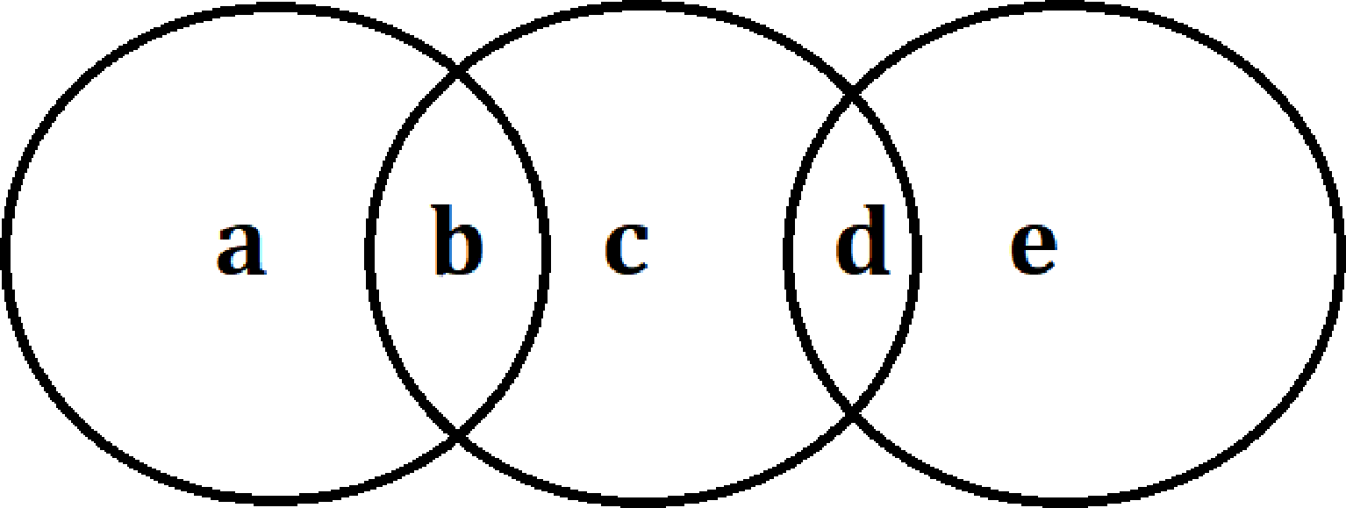

B=160 A+b+c+d+e=220+400+360=980 А+с+е=670
A+b+c+d+e-a-c-e=980-670 B+d=310
160+d=310 D=150
Ответ:150

Укажите наибольшее целое положительное число Х, при котором истинно высказывание: ((Х - 1)
< Х)4 (40 > XXX)
Решение:
Нам нужно найти наибольший х. По правилу импликации, высказывание будет истинным, если а) они оба ложны, что невозможно в данном примере б) 40 > XXX будет всегда истинным. Тогда решаем уравнение:
40 > x2
Наибольший х =6
Ответ: 6.

  - B nporpavve ncnOab3yeTca OqHoMepHbifi u,eaouncaeHHbifi vaccnB A C nHqexcaMn oT 0 go 9.
3 aueHna 3aeMeHToB paBHbl 4, 7, 3, 8, 5, 0, 1, 2, 9, 6 COoTBeTcTBe Ho, T.e. A[0] = 4, A[1] = 7 kl T.,O,. OnpeqeanTe 3HaueHne nepeMeHHofi c nocae BbinoaHeHnn caeqyior ero gparve Ta 3Tofi nporpavvblt
liellcHK | Python
c = 0 | lor i in range(1,10): if A[i] < ATO]:  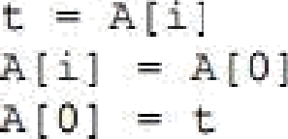
FOR O 5
F I•‘. { i 1 ft ( 0 ) THEN
A10) = t
END IF
N•*-/.T i
AarnpnxMovecirHit oa iu
ecu:: Ali] < A[0) io | c := 0;  for i := to 9 do  if *[-l < A(0] ther beg*r  t := A[); A’i) := .[10]; A 0) := t:  end;
c := c * 1
t := A’i]
*1-]:'*[0]
hl0] = t

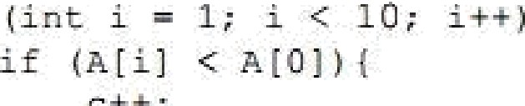

€{O] = t;
PeweHne:
4 7 3 8 5 0 1 2 9 6
NporpaMMa noMeHaeT B nepBbifi pa3 MecTaMn A[2]=3 n A[0] =4.
,Qaaee oHa noMeHaeT MecTaMn A[5]=0 A[0]=3.
6Oabizie nporpaMMa He 6ypeT MeHnTb MecTaMn aaeMeHTbi MaccnBa
OTBeT: 2.

  - Hnwe npnBepüH a/iropnTM. YxawnTe Han6oabruee uncao, npn BBoqe xoToporo arropnTv aneuaTaeT c auaaa 3, nOTOM 5.
DIX X, L, M, Q | S | INTEGEK
IXrUT X
 |  |  | L = 0
L = 0
AHILE X D=
L = L * 1
 |  |  | if B1 <
IF M < THEN
l‹ L |  |  | prirt(L)
E D 17 |  |  | prirt(M]
PRIDT L
PRIMT M
uea x, L, M, O  = 0  eu noK2 n >= O  L := L t l  DI L  L a  aue  se9cu L |  |  | va: x, i, x, Q: inteqer;  begin  readínlx);  Q := 6;  L .= D;  *hile x >= O do beqic  L .= l * í;  if !‹ < l then begin  L .= x;  end; wiiteln(L);  *’i*teln(];
4include <iostrean>
usinç nd&:Puç2C9 Std;

int x, L. M, O;

L = 0;
whiíe {x >= Q) (
L = L -F 1;

*£ (!ü‹L) {
DI = L;
L = x

return 0;
PemeHne:
T. x. M=5, a B nocaeqHeM qeücTBHn M npoHero 3HaueHne L, Mbi Mo›t‹eM noHeTb, ATO lJ,lflK/I While
lflOBTopeace 5 pa3.

3 aunT, 5 pa3 npoqeabiBaaacb onepau,nn X=x-Q, T.e. x-Q rqe Q=6
Taxwe B nocaepHeM qeficTBnn L npno6pero 3Haue ne X n cTaao paBHo 3. 3 aunT, X-5Q=3;
x-30=3; x=33.
OTBeT:33.
  - HannrunTe B oTBeTe macro, xoTopoe 6yqeT HaneuaTaHo B pe3yabTaTe BbinoaHeHnn caeqy›orqero
anropnTva.
D ? A, 3 , 7, NJ , R AS kDNG  — 10 . H = 2 0  IF F T) KR THEM R = -(T)  EhD IF NEXT PRIMT X’R  = 3• ‹ x• x - 16) ‹ x•x-16› + 5  E 1 D FDNCTIOK | 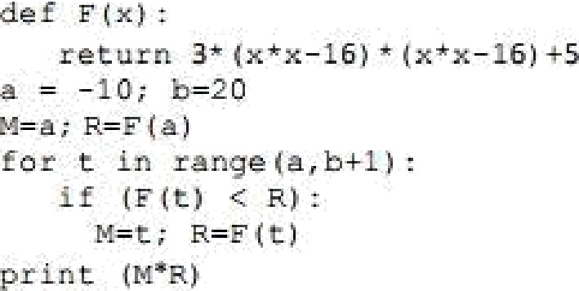

use a, b, t, M, R  a.=-10; ?:=20  M.=a; R.=F{a)  nv xmn t or a uo b  e:nu F(t) 1 R :•o  8:e  emeox M’R  am. uea %(uez xl  Kon | var a,b,t,M,R :integer; function F(x:irt9g9r :iateger; beQin  F .= 3•(x•a-l6)*lx*x-16)+5;  e.oi;  beQin  a . = —1s 0 , b : = 2 0 ,  M .= a; R .= F a);  [or t := a to b do beQi.  ers; ent; wfite( K*R l  etc.
4include <iostream> usinQ nan:espsce std;

long F lonq x) (

long a = -10, b = 20, M = a, R F(a);

return 0;
PemeHne:
EC/fill BHnMaTeabHo npovnTaTb nporpaMMy, MOHtHO NOHfiTb, HTO Mbi n eM HanveHbwee 3HaveHne
$HHlJ,Hn F.
F(long x) = 3*(x2-16)2 + 5.

3*(x2-16)2 всегда будет неотрицательно, т.к. первый множитель больше 0, а второй возведен в квадрат. Отсюда следует, что наименьшее значение функция приобретет в точках x=-4, x=4.
Значение от x=-4 не больше значения от x=4 (5 не больше 5) значит, M=-4.
-4*5=-20.
Ответ: -20.
  - Исполнитель Июнь1б преобразует число на экране. У исполнителя есть три команды, которым присвоены номера:
    - Прибавить 1
    - Прибавить 2
    - Умножить на 3
Сколько существует программ, для которых при исходном числе 2 результатом является число 16 и при этом траектория вычислений не содержит число 14?
Решение:
2 3 4 5 6 7 8 9 10 11 12 13 15 16
1 1 2 3 6 91525 40 65 107 172 175 175

Где черным показаны числа от 2 до 16, а красным — количество способов получить это число при помощи трех команд исполнителя.

Ответ:175

  - Сколько различных решений имеет система логических уравнений (x1 А x24 хЗ) А (x1 V y1) = 1
(x2 А хЗ4 x4) А (x2 V y2) = 1 (хЗ А x44 x5) А (хЗ V уЗ) = 1 (x4 А x5 -Э' x6) А (x4 V y4) = 1 (x5 А x6 -Э' x7) А (x5 V y5) = 1 x6 V y6 = 1

где x1, ..., x6, y1, ..., y6, — логические переменные? В ответе не нужно перечислять все различные наборы значений переменных, при которых выполнено данное равенство. В качестве ответа нужно указать количество таких наборов.

Решение:

- 0 |  |  |  |  |  | 0
- î |  |  |  |  |  | 0
 | x1x2 | x2x3 | x3x4 | x4x5 | x5x6 | x6x7
00 | 1 | 3 | 5 | 11 | 21 | 43
01 | 1 | 3 | 5 | 11 | 21 | 43
10 | 1 | 1 | 3 | 5 | 11 | 21 | 42
11 | 1 | 3 | 9 | 23 | 57 | 135 | 270
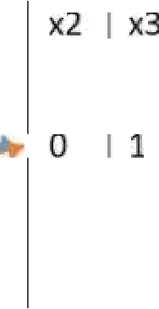
xI | x2
0 | 0
0 | 1
î | 0

43+43+42+270=398

OTBeT:398

